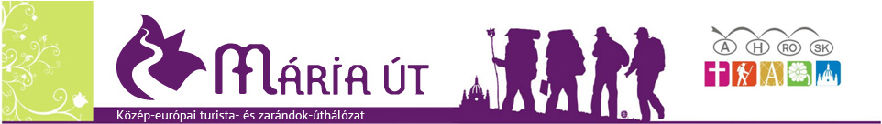

EGYNAPOS AUTÓBUSZOS ZARÁNDOKLAT
TURZÓFALVÁRA

Szeretettel hívjuk a kedves híveket egynapos zarándoklatra,Turzófalvára /Turzovka/,
a híres szlovákiai Mária-kegyhelyre.
Szervező: a VIA Mariae / szlovákiai Mária út/ Polgári Társulás
Zarándoklat időpontja: 2021. június 19. /szombat/
Program: keresztút, magyar szentmise a kegytemplomban,a kegyhely megtekintése
A keresztutat végezve jutunk fel a kegytemplomhoz,ami kb.3 km,ezért szükséges a
sportos,kényelmes cipő,de aki nem tudja ezt a távot gyalogosan megtenni lesz lehe-
tőség kisbusszal feljutni.
Viteldíj: 15 – 20 Euró, a jelentkezők számától függően.
Felszállási lehetőségek: 6:00 Egyházgelle /templom/,
6:10 Felbár /kultúrház/,
6:15 Dercsika /templom/,
6:20 Nádasd /buszmegálló/,
6:25 Baka /templom/,
6:30 Baka /Ració/,
6:40 Bős /VÚB/,
6:40 Bős /Tesco/,
6:50 Várkony /templom/,
6:50 Várkony /karcsaiúti buszmegálló/,
7:00 Amadé Karcsa /buszmegálló/,
7:05 Móroczkarcsa /buszmegálló/,
7:10 Egyházkarcsa /buszmegálló/,
7:15 Dunaszerdahely /vasúti átjáró melletti parkoló/,
7:55 Galánta /vasútállomás/
Hazaindulás: 17:00 órakor.
Érdeklődni és jelentkezni június 15-ig, Katona Júlia,tel.0905210320, /15 óra után/
email: katonova.julia@zoznam.sk
A zarándoklat a szlovákiai hatóságok által előírt egészségügyi szabályok betartásá-val valósul meg.

